Дворец Творчества Юных

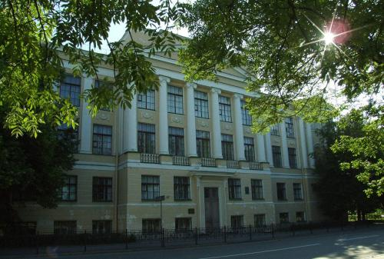
Я хочу представить вашему вниманию Дворец Творчества Юных, который находится в нашем городе на улице Пушкинской, 28/21.
Здание Дворца было построено в стиле неоклассицизма по проекту архитектора А.Р. Баха (1910 по 1913).
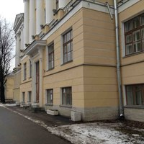
В нем находилась женская гимназия Ведомства Министерства Народного образования.
Интересные факты из истории женских гимназий России. Женские гимназии в России, будучи средними общеобразовательные учебными заведениями, делились на 3 группы: гимназии ведомства учреждений императрицы Марии, гимназии министерства народного просвещения и частные гимназии.
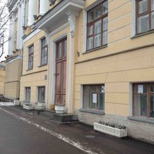
Гимназия, располагавшаяся в здании нынешнего дворца, была частной. Частные женские гимназии руководствовались в преподавании правилами и программами, установленными министерством народного просвещения, и подчинялись местному учебного округу. В
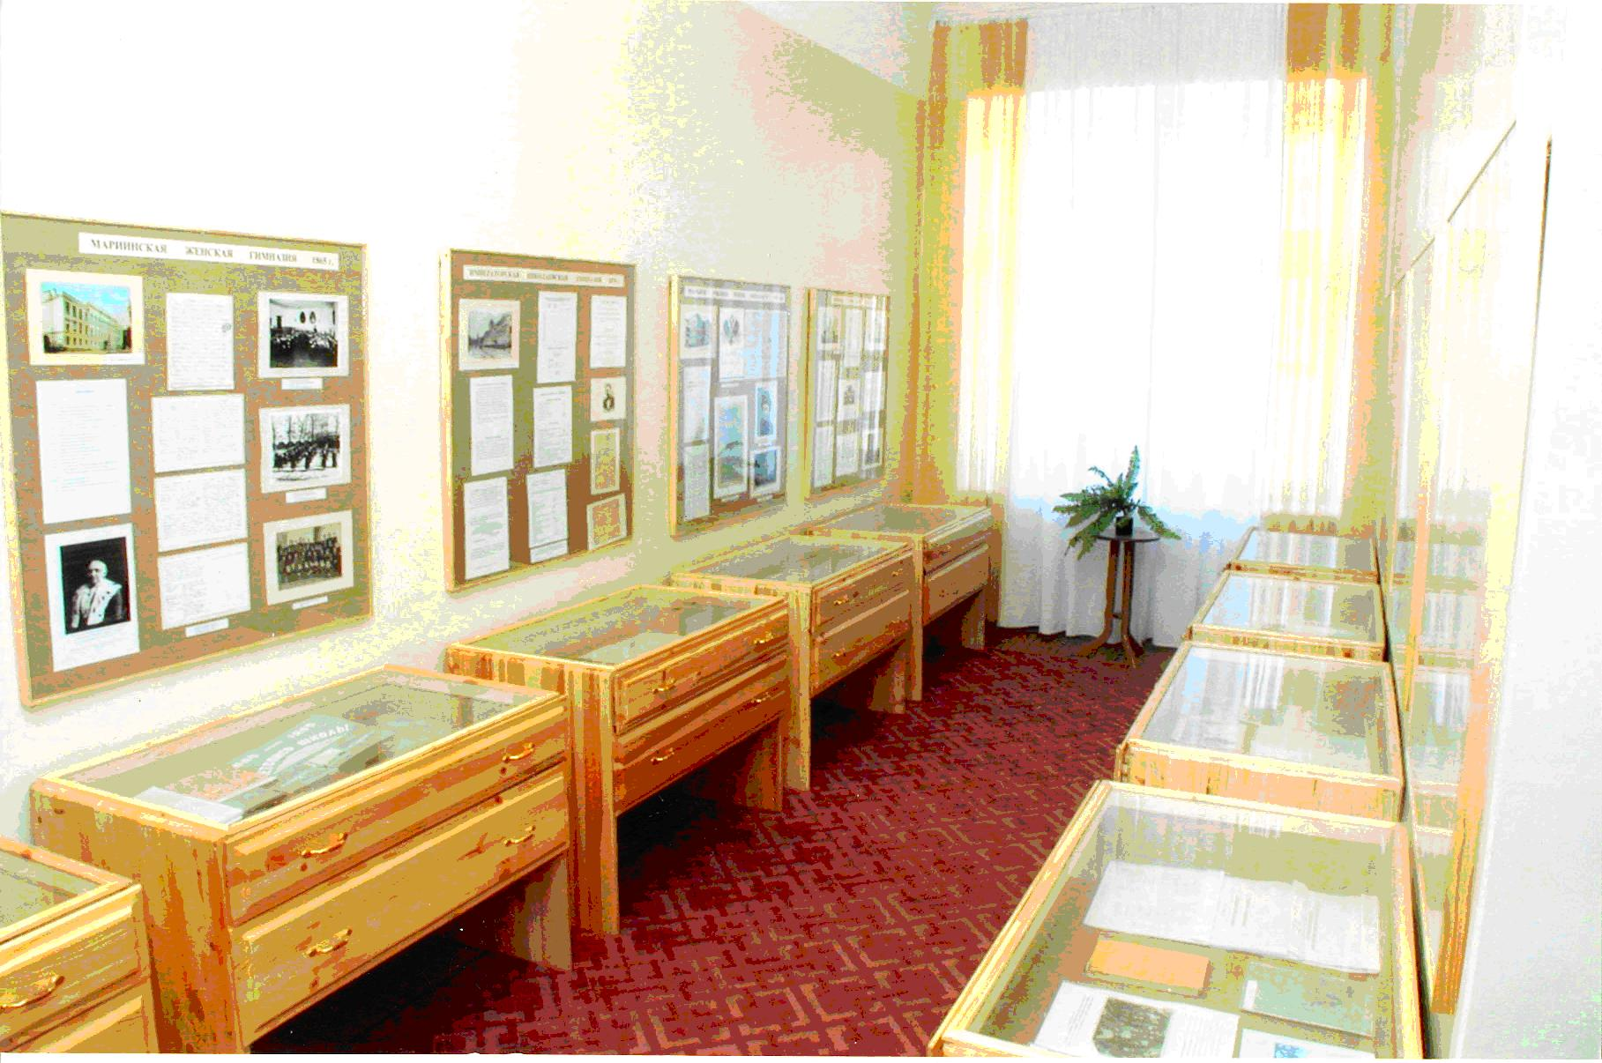
70-х годах были открыты 23 такие гимназии, в том числе 7 в Петербурге, 5 в Харькове и 4 в Москве. В связи с высокой платой за обучение учиться в них могли только дочери состоятельных родителей. Уровень образовательных программ в лучших частных женских гимназиях соответствовал уровню мужских гимназий, будучи таким же высоким и сложным. Некоторые частные женские гимназии носили сословный характер, например, женская гимназия аристократического типа княжны Оболенской в Петербурге. В 80-х гг. некоторые частные женские гимназии были преобразованы в министерские. Царскосельские гимназии были одними из самых лучших в России.
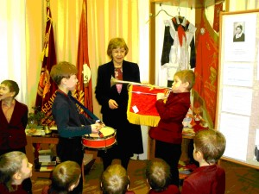
С 1918 г. В здании нынешнего дворца размещается Детскосельская средняя школа №3.
В годы Великой Отечественной войны здание дворца было полностью разрушено и восстановлено полностью лишь в 1953 году.
В этом же году в нём открывается Пушкинская женская средняя школа, а в 60-х годах здесь размещается средняя школа №407.
В настоящее время в данном здании находится государственное образовательное учреждение дополнительного образования детей - Дворец Творчества Юных, где дети всех возрастов развивают свои творческие способности.
Спасибо за внимание! Приезжайте к нам в Царское Село, посетите здание Дворца и другие исторические памятники нашего замечательного города и вы получите незабываемые впечатления!

